Для учащихся начальной школы мною были разработаны и проведены ряд различных мероприятий. Предлагаю вашему вниманию одно из них для учащихся 1-ых классов.
«Друзья познаются в игре»
Ход праздника
Под звуки спортивного марша участники заходят в спортивный зал и садятся на скамейки.
В: «На спортивную площадку приглашаем, дети вас! Праздник спорта и здоровья начинаем мы сейчас! Сегодня вам предстоит участвовать в различных конкурсах и показать не только свои силу, быстроту, и ловкость, но и крепкую дружбу, взаимопонимание и взаимовыручку. А следить за ходом соревнований будет жюри (представление жюри). В соревнованиях принимает участие разные команды, и только дружба и взаимовыручка приведут их к победе. Не зря наш праздник проходит под девизом: «Друзья познаются в игре». В каждом конкурсе команда, пришедшая к финишу первой, получает 4 очка, второй-3 очка, третьей-2 очка и последней-1 очко. Желаем всем удачи!»
Конкурсы:
1 «Приветствие» (название, девиз)
2 «Быстроножки».
Инвентарь: скакалки для связывания ног.Два участника ,связанные между собой скакалкой за одну ногу бегут до поворотного предмета и возвращаются обратно.(10 человек).
3 «Преодоление тоннеля»
Инвентарь: по 2 обруча. Участник, пролезая в обручи, оббегает поворотный предмет и возвращается обратно.(8 человек).
4 «Передача мяча».
Инвентарь: в/б мяч.
Участники передают мяч между ног в одну сторону и обратно над головой.(16 человек)
5 «Помоги другому»
Инвентарь: скейтборд, кегли.
Участник становится на скейтборд, а помощник берет его за руки и везет на скейтборде, огибая кегли.(6 человек)
6 «Метко в цель»
Инвентарь: ведро, пластм. мячи.
Участник, добегая до отметки, пытается забросить мяч в ведро и возвращается обратно. Разрешается 1 бросок за одну попытку. И так до тех пор, пока все мячи не окажутся в ведре (5 человек).
7 . «Конкурс болельщиков»
Отгадывание загадок.

Жюри подводит итоги соревнований и награждает команды.
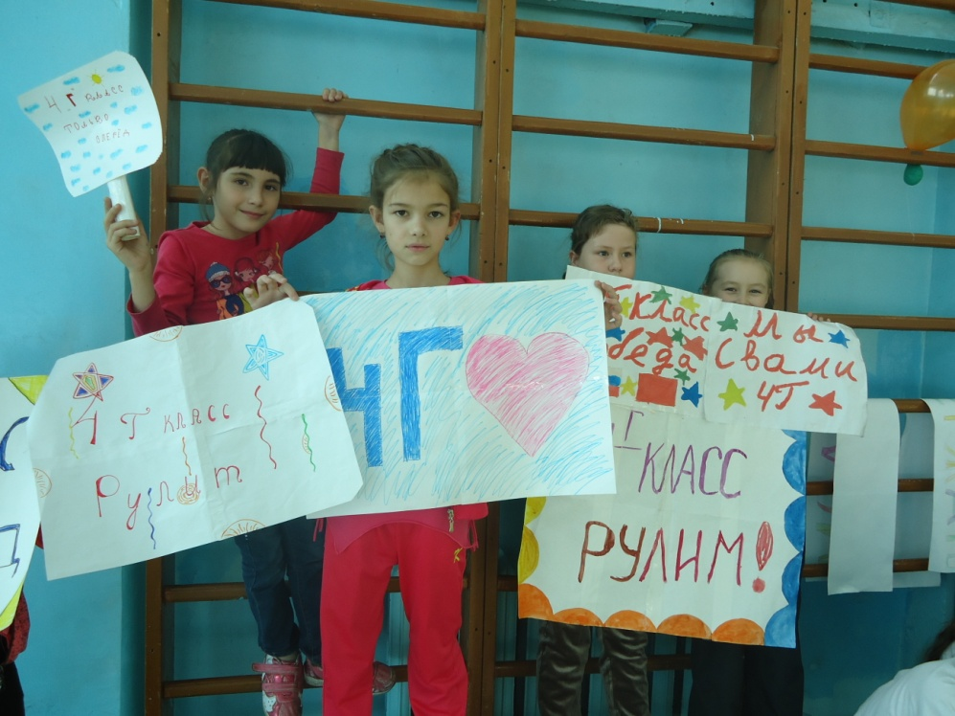
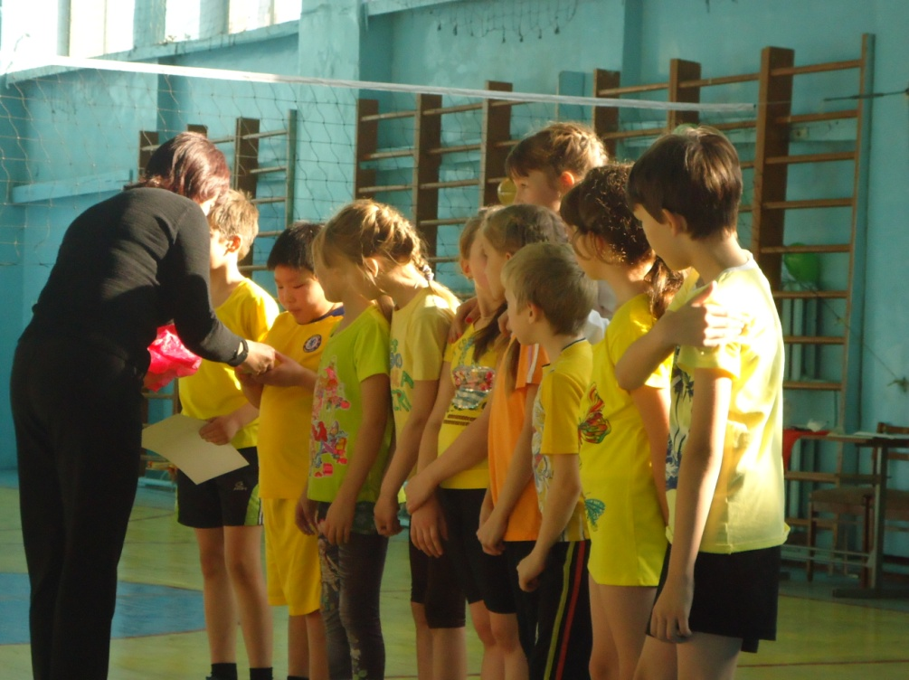
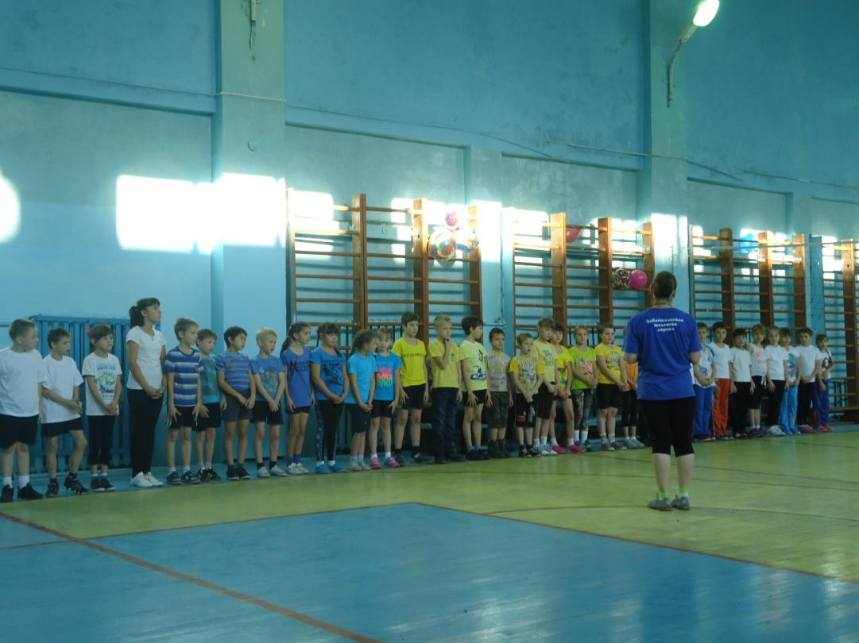
В: «Вот и настал момент прощанья, будет кратка наша речь. Говорим вам до свиданья, до счастливых новых встреч!»

